Contenido

Crear una aplicación (App Manager) que contenga el siguiente esquema, 1 point 1

Los objetos y sus relaciones 1 point+=2 1

List View con suficientes registros en cada objeto para poder realizar filtros e informes, 1 ponit+=3 2

Acciones Rápidas, 1 point+=4 3

Acciones Globales, 0.5 points+=4.5 3

Nueva página de Inicio (Home), 1 point+=5.5 4

Modificación el Compact Layouts de Jugadores,0.5 ponits+=6 4

Modificaciones en las páginas de registro del objeto Pareja, 1 points +=7 5

Crear filtro para el objeto jugadores por posición, 1 Point+=8 5

Utilizar el filtro “Posición” a la hora de crear una App Page de jugadores,1 point+=9 6

Utilizar el filtro “Posición” a la hora de crear una App Page de jugadores,1 point+=10 6

Informe (report) de Pareja,1+=11 6

Dashboard del informe 8

# Crear una aplicación (App Manager) que contenga el siguiente esquema, 1 point

# Los objetos y sus relaciones 1 point+=2

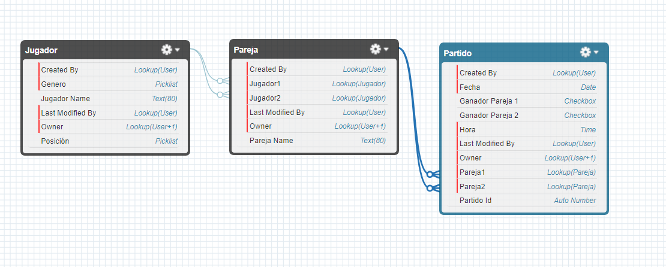

# List View con suficientes registros en cada objeto para poder realizar filtros e informes, 1 ponit+=3

Jugador

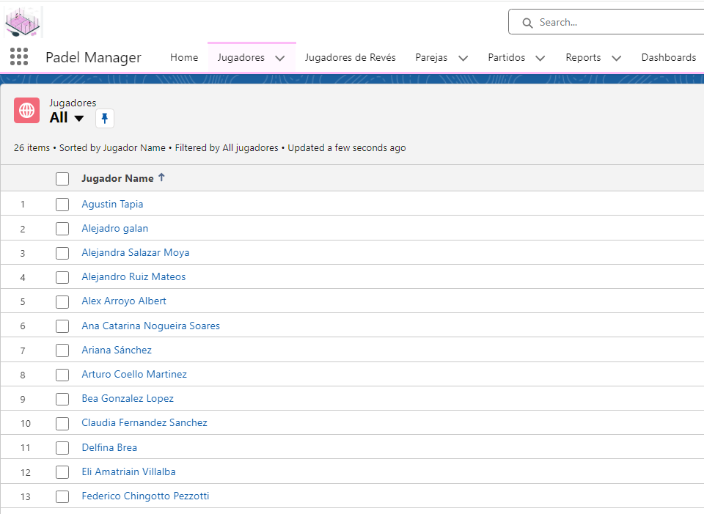

Pareja

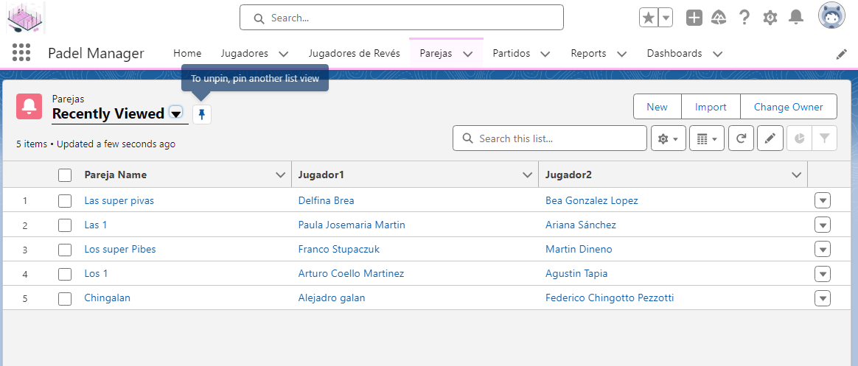

Partido

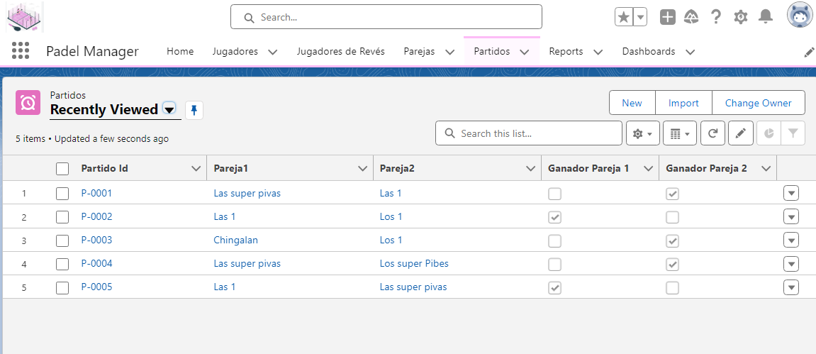

# Acciones Rápidas, 1 point+=4

Crear una Acción Rápida que se llame: Pareja Estrella

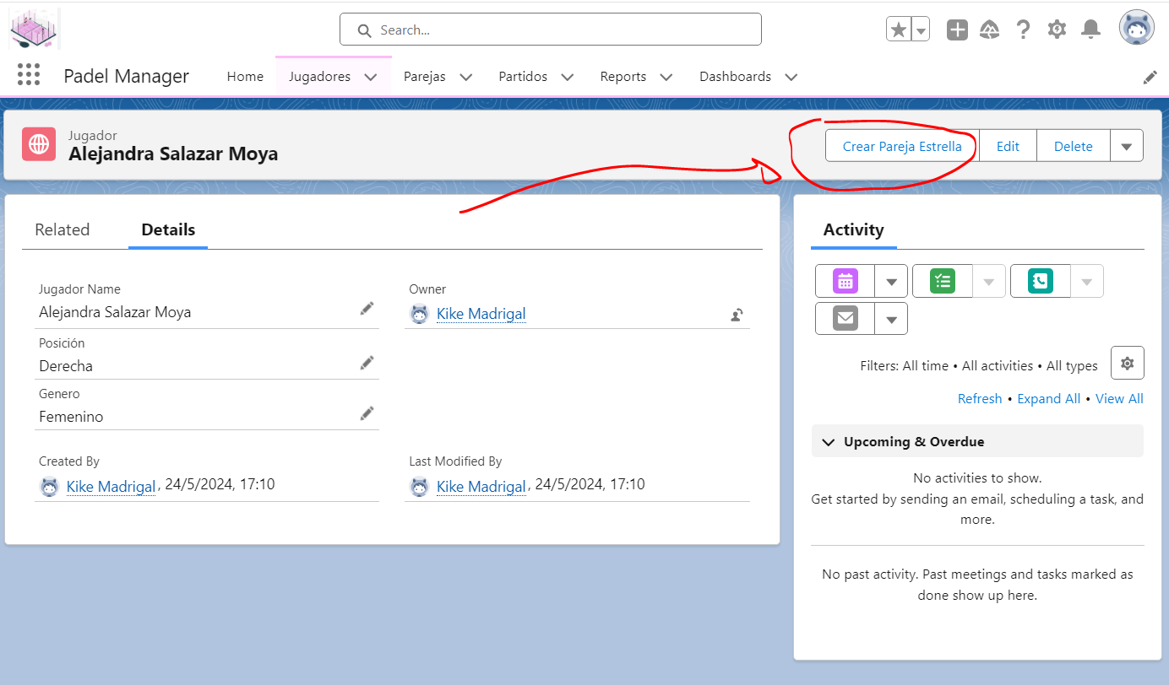

# Acciones Globales, 0.5 points+=4.5

Partido Nuevo

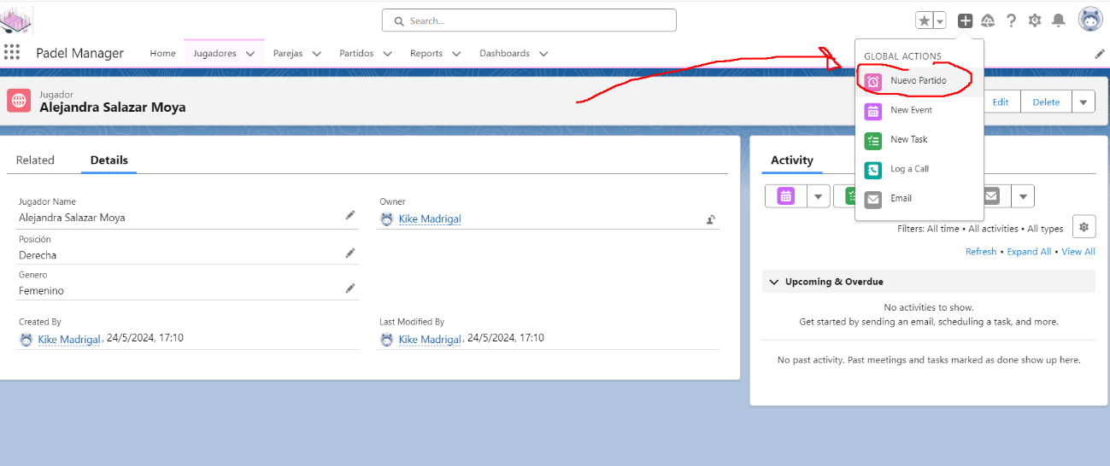

# Nueva página de Inicio (Home), 1 point+=5.5

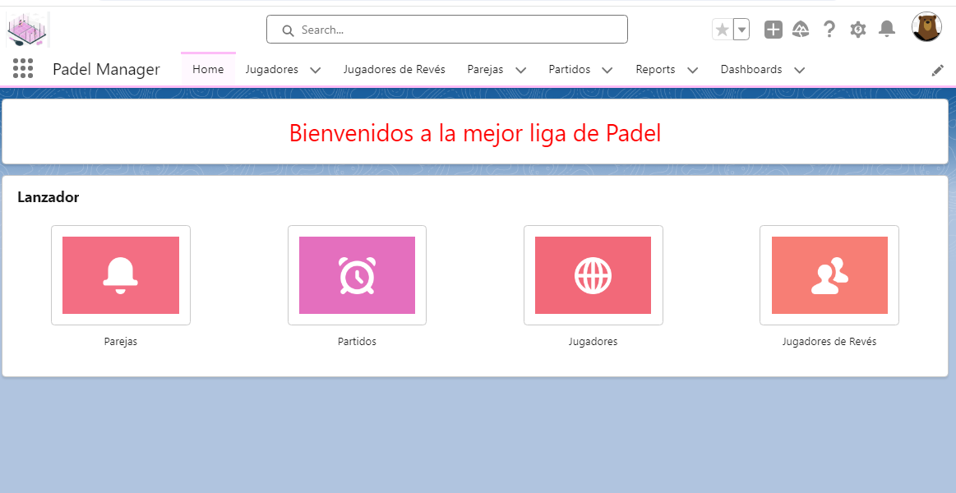

# Modificación el Compact Layouts de Jugadores,0.5 ponits+=6

Nombre, posición y género

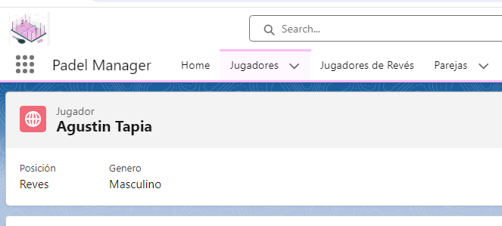

# Modificaciones en las páginas de registro del objeto Pareja, 1 points +=7

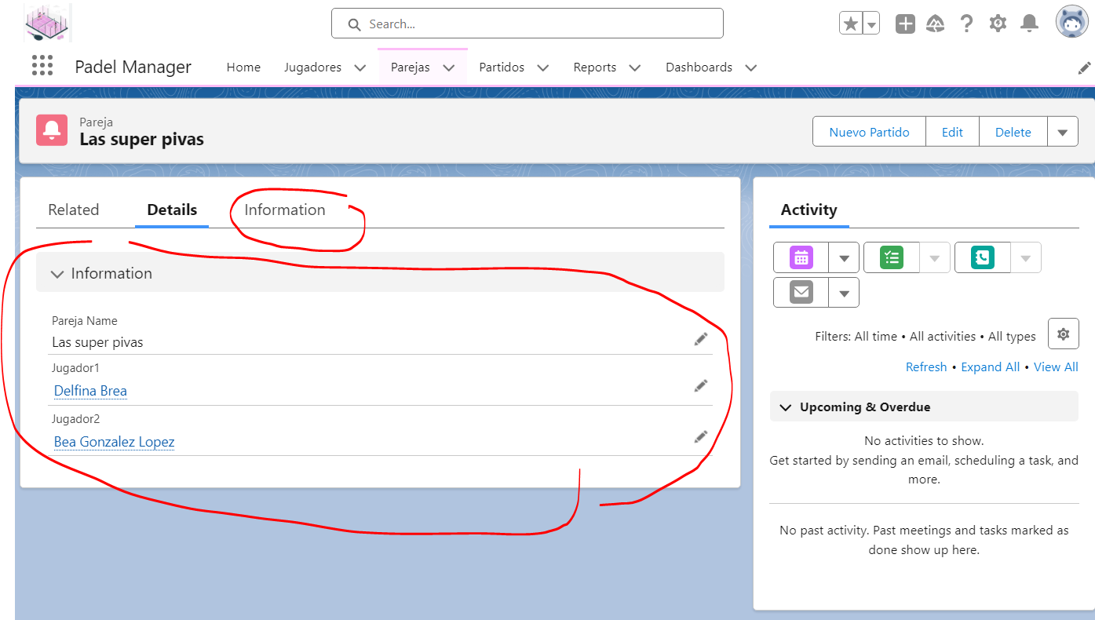

# Crear filtro para el objeto jugadores por posición, 1 Point+=8

Nombre del filtro: Posición Izquierda

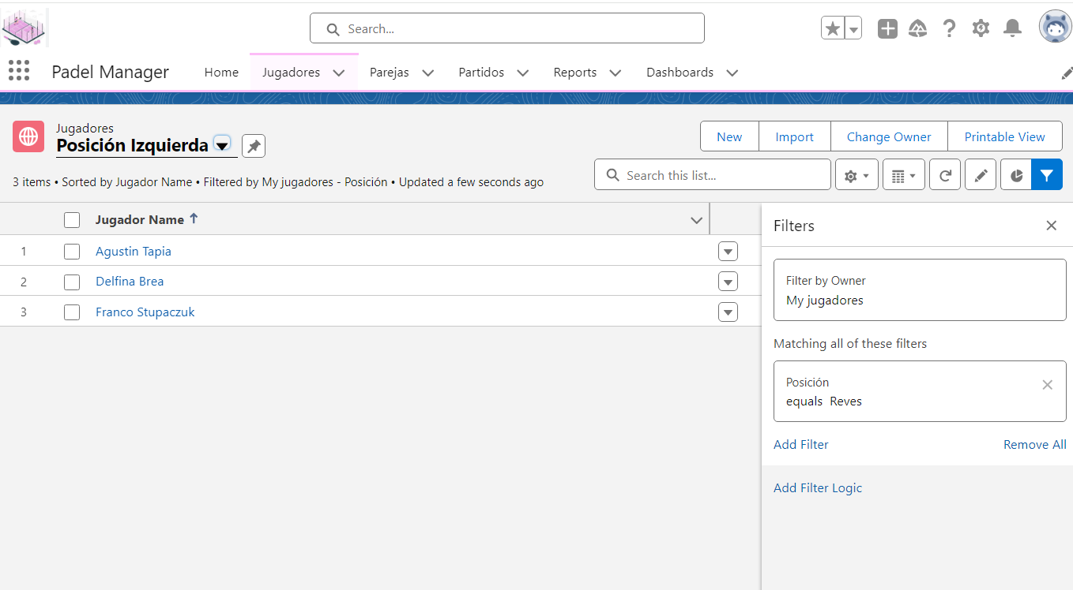

# Utilizar el filtro “Posición” a la hora de crear una App Page de jugadores,1 point+=9

# Utilizar el filtro “Posición” a la hora de crear una App Page de jugadores,1 point+=10

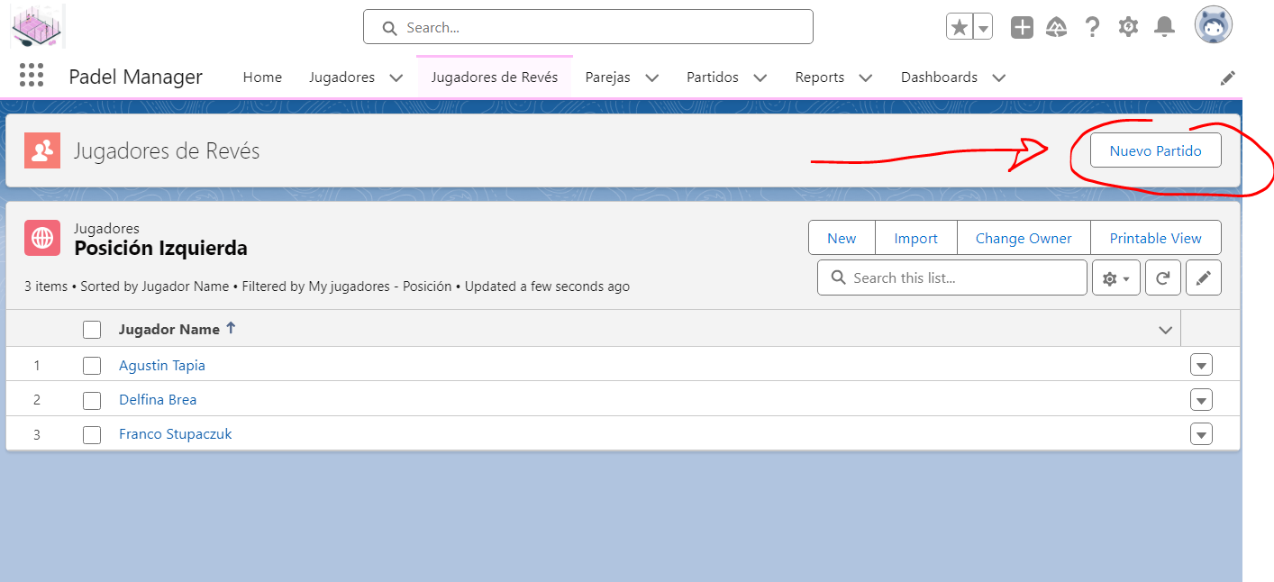

# Informe (report) de Pareja,1+=11

Outline: GROUP ROWS: Ganador Pareja 1, Ganado Pareja 2

Columns: Nombre Pareja, Jugador Padel 1, Jugador Padel 2

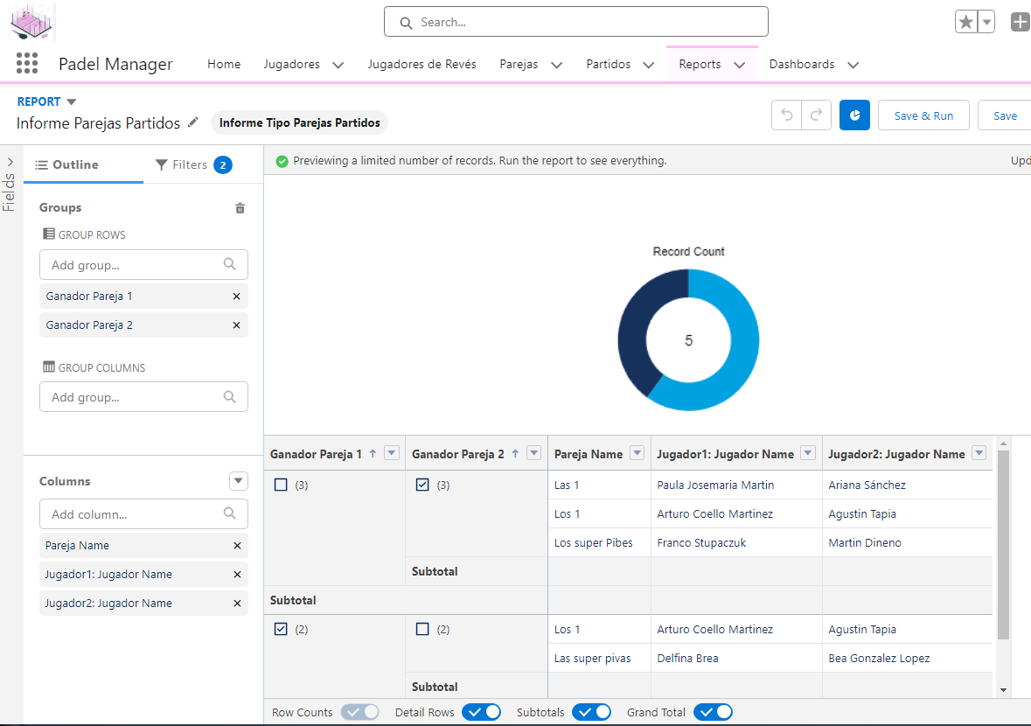

# Dashboard del informe

